# Levantamento de estudos sobre a Macrometrópole Paulista entre os anos de 2010 e 2020

Beatriz Milz,[1] Pedro Roberto Jacobi[2]

**Palavras-chave:** Mudanças Climáticas, Governança da Água, Levantamento Bibliográfico, Região Metropolitana de São Paulo.

## Introdução

A Macrometrópole Paulista (MMP) (Figura 1) é a maior aglomeração urbana do Brasil, e abrange as regiões metropolitanas de São Paulo, da Baixada Santista, de Campinas, de Sorocaba, do Vale do Paraíba e Litoral Norte, as aglomerações urbanas de Jundiaí e Piracicaba, e as Aglomerações Urbanas de Jundiaí e de Piracicaba e a Unidade Regional Bragantina (não institucionalizada) (EMPLASA, 2019). Segundo a Empresa Paulista de Planejamento Metropolitano (EMPLASA), a MMP é composta por 174 municípios e em 2018 concentrava uma população de 33,6 milhões de habitantes (EMPLASA, 2019).

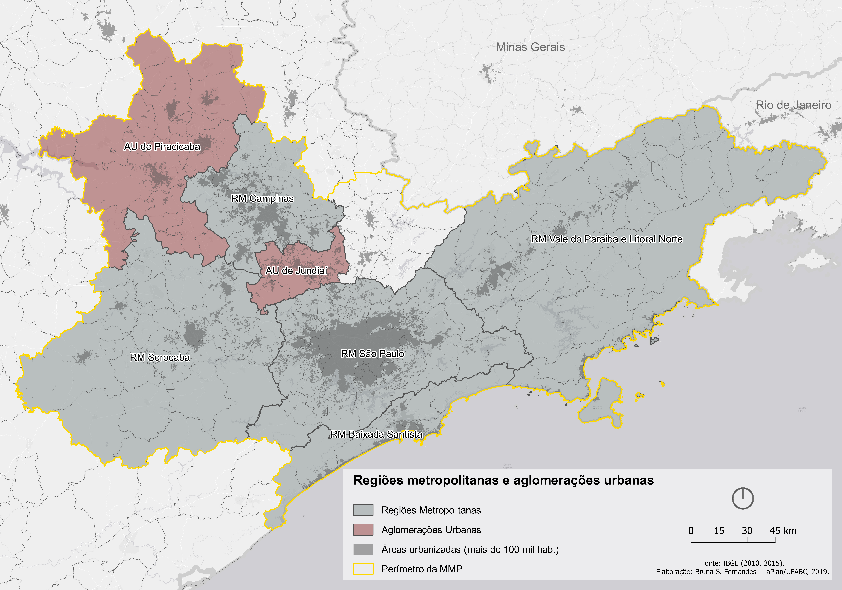

Figura 1: Mapa da Macrometrópole Paulista, localizada no Estado de São Paulo, Brasil. Fonte: Elaboração por Bruna S. Fernandes - LaPlan/UFABC, 2019.

A MMP apresenta grande complexidade em termos de gestão, e os problemas a serem enfrentados também apresentam grandes dimensões, tais como o déficit habitacional, estresse hídrico e abastecimento de água, entre outros (Castro & Santos Júnior, 2017). Neste contexto, é importante que o planejamento realizado para Macrometrópole Paulista considere os efeitos das mudanças climáticas, pois, segundo o Painel Intergovernamental sobre Mudanças Climáticas (IPCC), elas irão amplificar os riscos existentes e criar novos riscos para os sistemas naturais e humanos (IPCC, 2014).

Considerando a complexidade territorial apresentada pela MMP, é fundamental destacar a importância do conceito de governança ambiental. Lemos & Agrawal (2006) (p. 298) referem-se à governança ambiental como “o conjunto de processos regulatórios, mecanismos e organizações através dos quais os atores políticos influenciam as ações e resultados ambientais”. Jacobi & Sinisgalli (2012) (p. 1471) apontam que “a governança ambiental envolve todos e cada um nas decisões sobre o meio ambiente, por meio das organizações civis e governamentais”.

Segundo Jacobi (2018), “a governança ambiental do espaço urbano pode ser chave no alcance de uma condição de sustentabilidade e redução de vulnerabilidades aos desastres, principalmente aqueles relacionados aos eventos extremos decorrentes do aquecimento global, que tendem a se agravar” (Jacobi, 2018, p. 349). Considerando a importância do avanço nos estudos sobre a governança ambiental na Macrometrópole Paulista, neste trabalho é apresentado um levantamento exploratório de artigos científicos que abordam a MMP, publicados até 2020, com o objetivo de identificar pesquisas que tratem sobre a Macrometrópole Paulista, no contexto das mudanças climáticas.

## Metodologia

As pesquisas foram realizadas em novembro de 2020, nos seguintes repositórios: Periódicos CAPES (<http://www.periodicos.capes.gov.br/>), *Scientific Electronic Library Online* (SciELO) (<http://www.scielo.org/>), *Scopus* (<https://www.scopus.com/>) e *Google Scholar* (<https://scholar.google.com.br/>). Foram pesquisados artigos que continham, em seu título, algum dos seguintes termos: “Macrometrópole”, “Macrometrópole Paulista”, “Macrometrópole de São Paulo”, “Macrometropolização”, “*Macrometropolis*” e “*Sao Paulo Macrometropolis*”.

Os resultados foram coletados e organizados em uma tabela, considerando os seguintes critérios: data da pesquisa, repositório onde o trabalho está indexado, título da publicação, autoras(es) do artigo, periódico científico na qual o trabalho foi publicado, idioma de publicação, ano de publicação e endereço online do trabalho (URL). Foram filtrados e apagados os artigos repetidos, considerando que existe a possibilidade de um mesmo trabalho ser indexado em mais de um repositório.

A etapa posterior constou em verificar os artigos encontrados, com a finalidade de responder às seguintes perguntas: Em que ano os artigos foram publicados? Em quais periódicos os mesmos foram publicados? De que forma o projeto temático MacroAmb tem contribuído para a produção de conhecimento sobre a Macrometrópole Paulista?

Para a realização das diversas etapas da análise dos dados (Silge & Robinson, 2017; Wickham & Grolemund, 2017) (como importação, limpeza, manipulação, visualização) foi utilizado os softwares R (R Core Team, 2019), RStudio (RStudio Team, 2019) e os seguintes pacotes: tidyverse (Wickham et al., 2019), googlesheets4 (Bryan, 2020), tidytext (Silge & Robinson, 2016), wordcloud2 (Lang, 2020) e tm (Feinerer et al., 2008).

## Resultados e discussões

A pesquisa baseada nos critérios descritos anteriormente resultou em 43 artigos publicados em periódicos. Analisando o idioma das publicações, apenas 3 trabalho foram publicados exclusivamente em língua inglesa, enquanto 93% dos artigos foram publicados em português, demonstrando que as pessoas autoras consideram que este assunto é de maior importância local (Brasil).

Na Figura 2 está representado no gráfico o número de publicações por ano, e os periódicos onde estes artigos foram publicados, evidenciando que os estudos sobre a MMP tem sido mais frequentes desde o ano 2015.

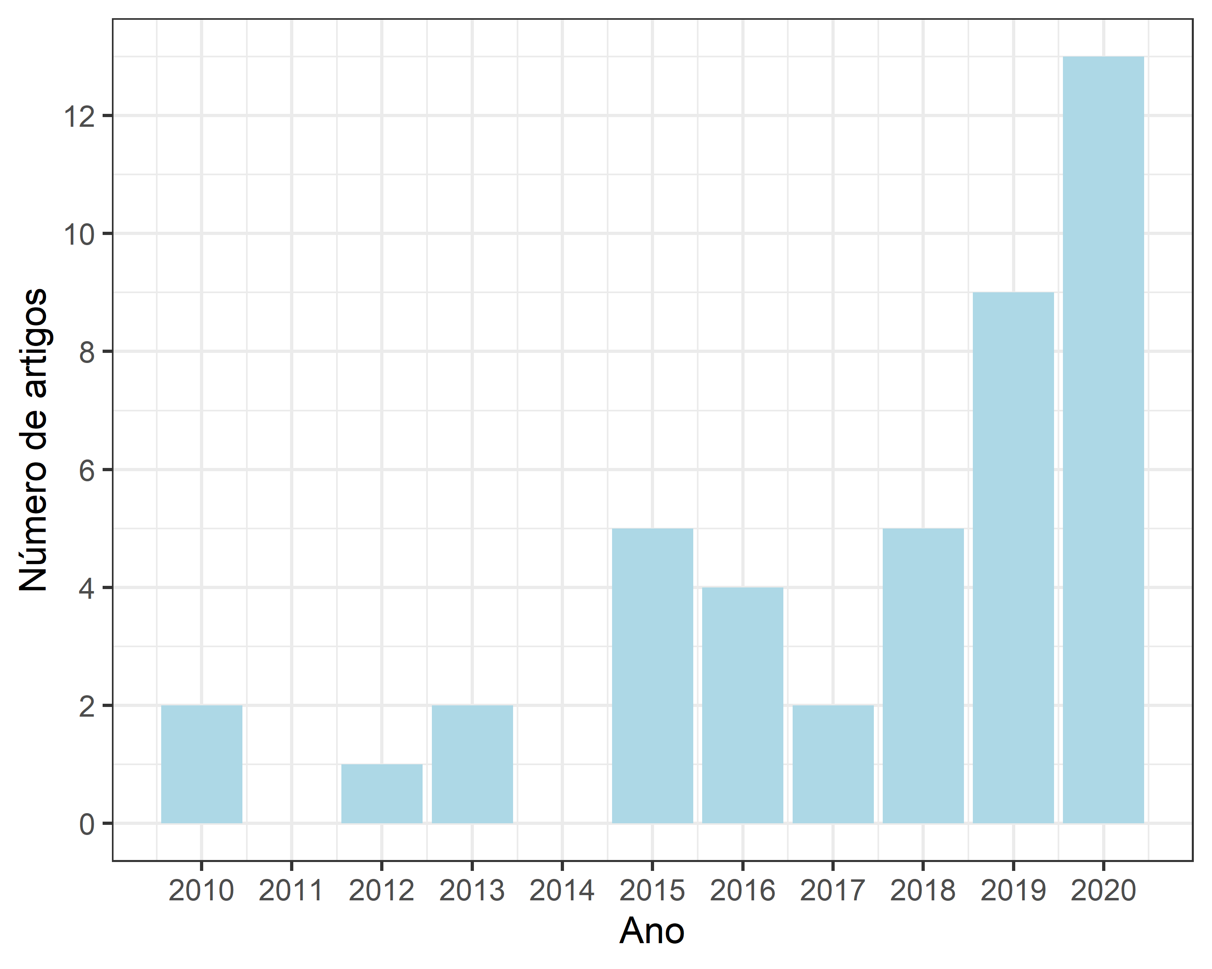

Figura 2: Quantidade de artigos científicos, segundo o ano de publicação. Fonte: Elaborado pelas pessoas autoras.

Uma hipótese para o aumento de publicações desde o ano 2015 é a publicação do Plano de Ação da Macrometrópole Paulista 2013-2040 (PAM). O PAM foi coordenado pela EMPLASA e publicado em 2013, objetivou orientar a formulação e a execução de políticas públicas neste território. Segundo Tavares (2018, p. 128), “com a publicação do PAM, a Macrometrópole Paulista inseriu-se no sistema de planejamento regional do estado de São Paulo e se constituiu como uma região institucionalizada (porém não regulamentada por lei específica)”.

Além disso, outra hipótese para o aumento de publicações nos últimos anos é a existência do Projeto MacroAmb: “Governança ambiental da macrometrópole paulista face à variabilidade climática”, sendo um projeto financiado pela Fundação de Amparo à Pesquisa do Estado de São Paulo (FAPESP), que foi iniciado em 2017. Considerando os artigos encontrados neste levantamento, 41.4% dos artigos encontrados e publicados a partir de 2017 (o período de início do projeto) foram realizados com autoria ou co-autoria de pessoas pesquisadoras pertencentes ao Projeto MacroAmb. No gráfico apresentado a seguir (Figura 3), é possível verificar que desde o ano de 2018 o número de artigos publicados com autoria e co-autoria de pessoas participantes do Projeto Macroamb vem aumentando. Nesse gráfico, destaca-se também o o ano de 2020 (incompleto, pois a coleta de dados foi realizada em novembro de 2020), onde a maioria das publicações encontradas são derivadas do Projeto Macroamb. A Tabela

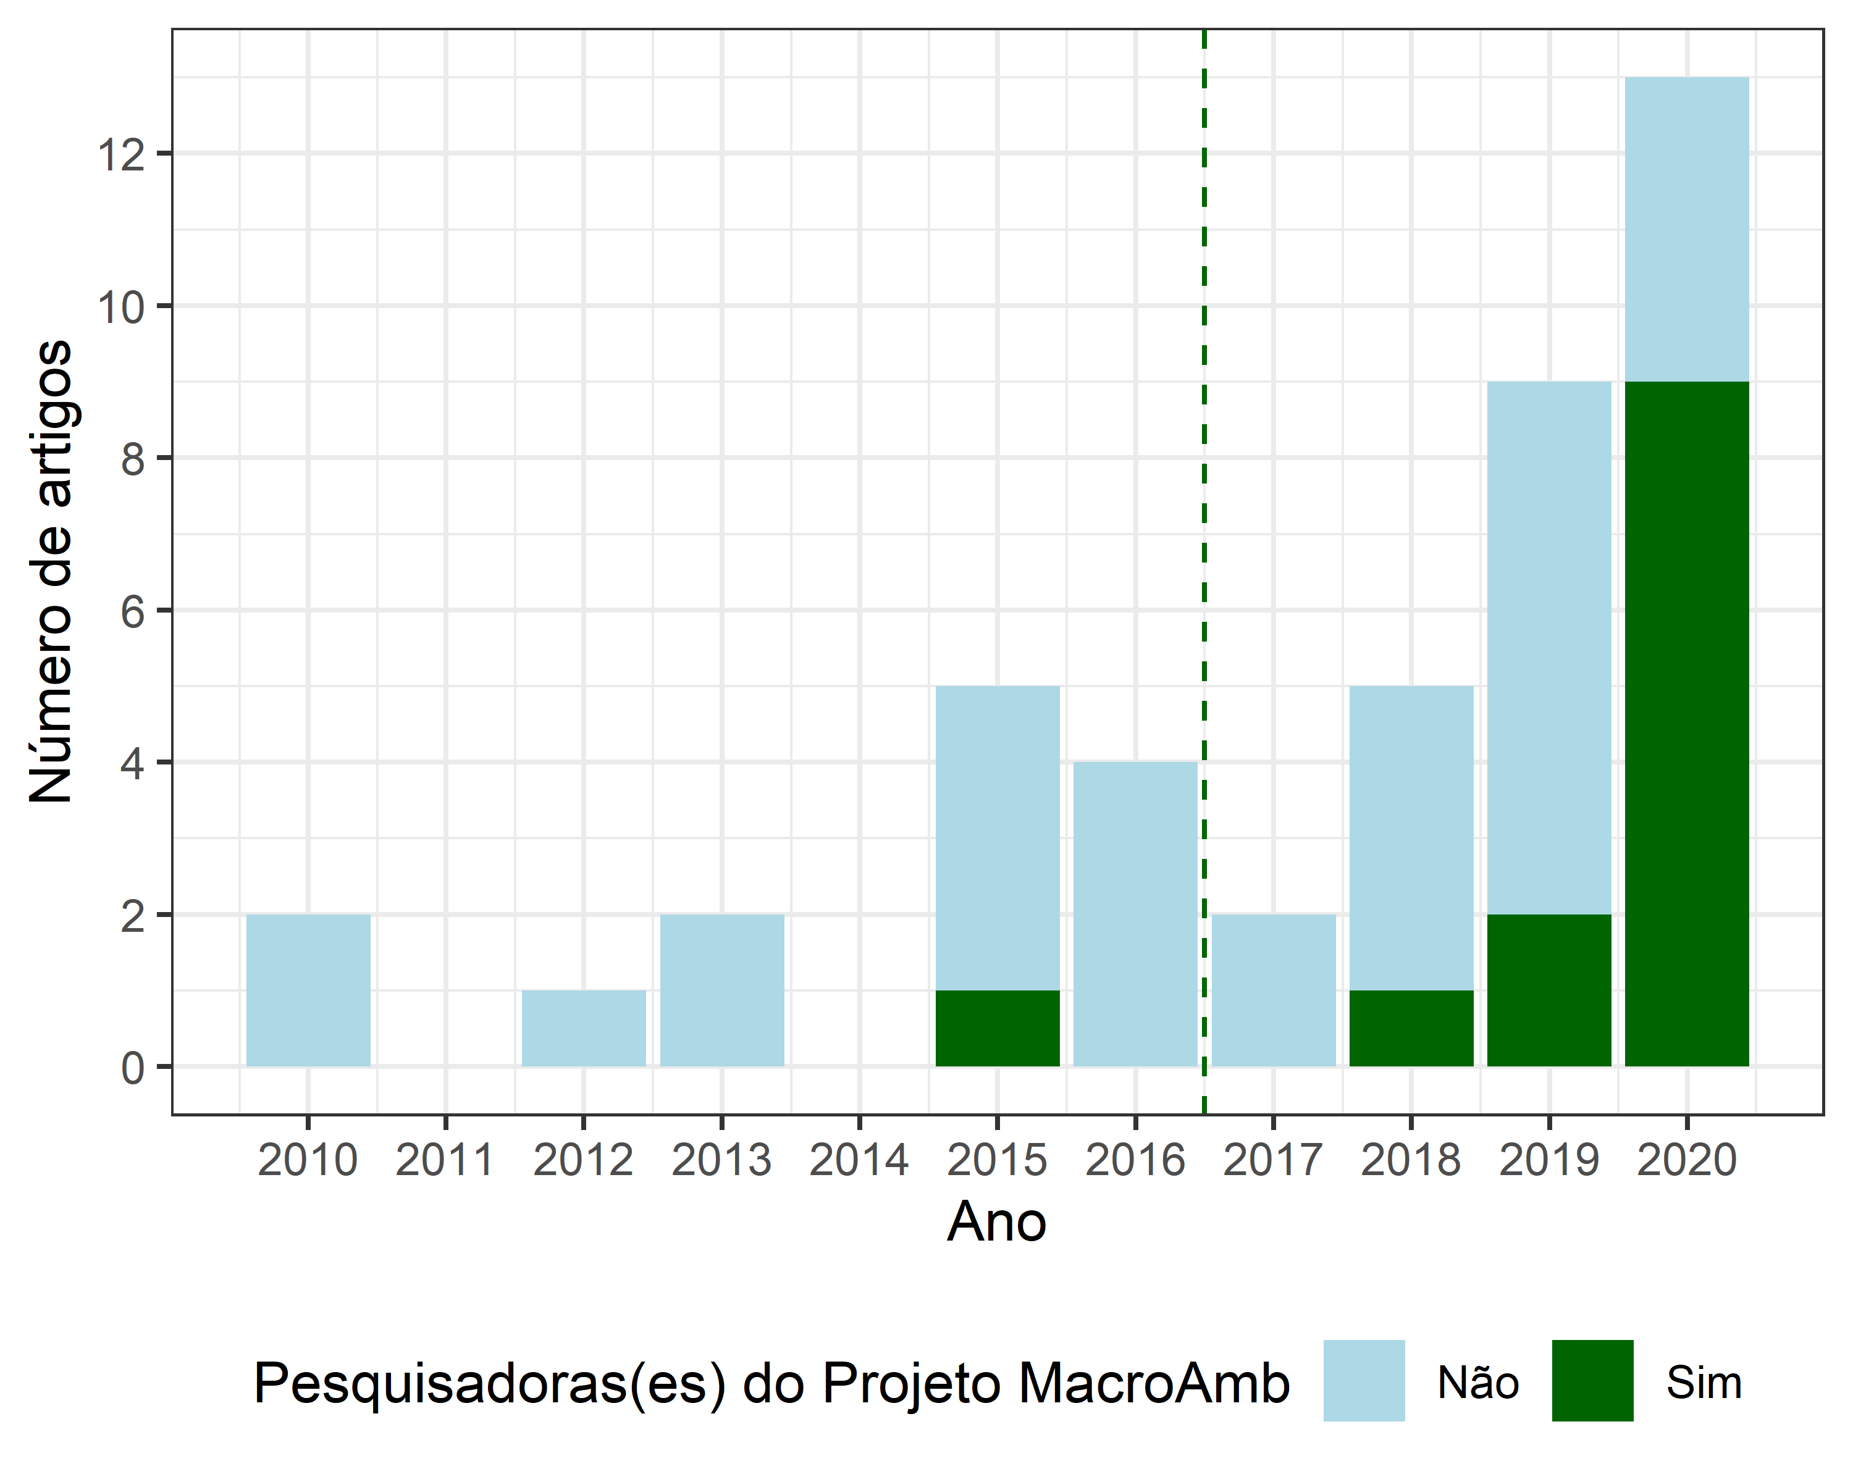

Figura 3: Quantidade de artigos científicos, segundo o ano de publicação, e se as pessoas autoras fazem parte ou não da equipe de pesquisadoras do Projeto Macroamb. A linha verde pontilhada representa o início do projeto. Fonte: Elaborado pelas pessoas autoras.

|  |  |  |
| --- | --- | --- |
| Periódico | Número de trabalhos | Referência dos trabalhos |
| Ambiente & Sociedade | 5 | Torres et al. (2019); P. H. C. Torres & Jacobi (2020); Xavier et al. (2020); Travassos et al. (2020); K. L. D. Santos (2020) |
| Cadernos Metrópole | 3 | P. H. C. Torres et al. (2020); Momm et al. (2020); Canil et al. (2020) |
| Desenvolvimento e Meio Ambiente | 1 | Goncalves et al. (2020) |
| Estudos Avançados | 1 | Jacobi et al. (2015) |
| International Journal of Urban Sustainable Development | 1 | Santos (2020) |
| Revista Brasileira de Estudos Urbanos e Regionais | 1 | Richter & Jacobi (2018) |
| Revista Brasileira de Meio Ambiente | 1 | Araújo et al. (2020) |

Na Figura 4 estão representados os periódicos onde foram identificados o maior número de artigos publicados relacionados com o tema da MMP, sendo elas: Cadernos Metrópole, Ambiente & Sociedade, Revista Brasileira de Estudos Urbanos Regionais e Revista IberoAmericana de Urbanismo (RIURB).[3]

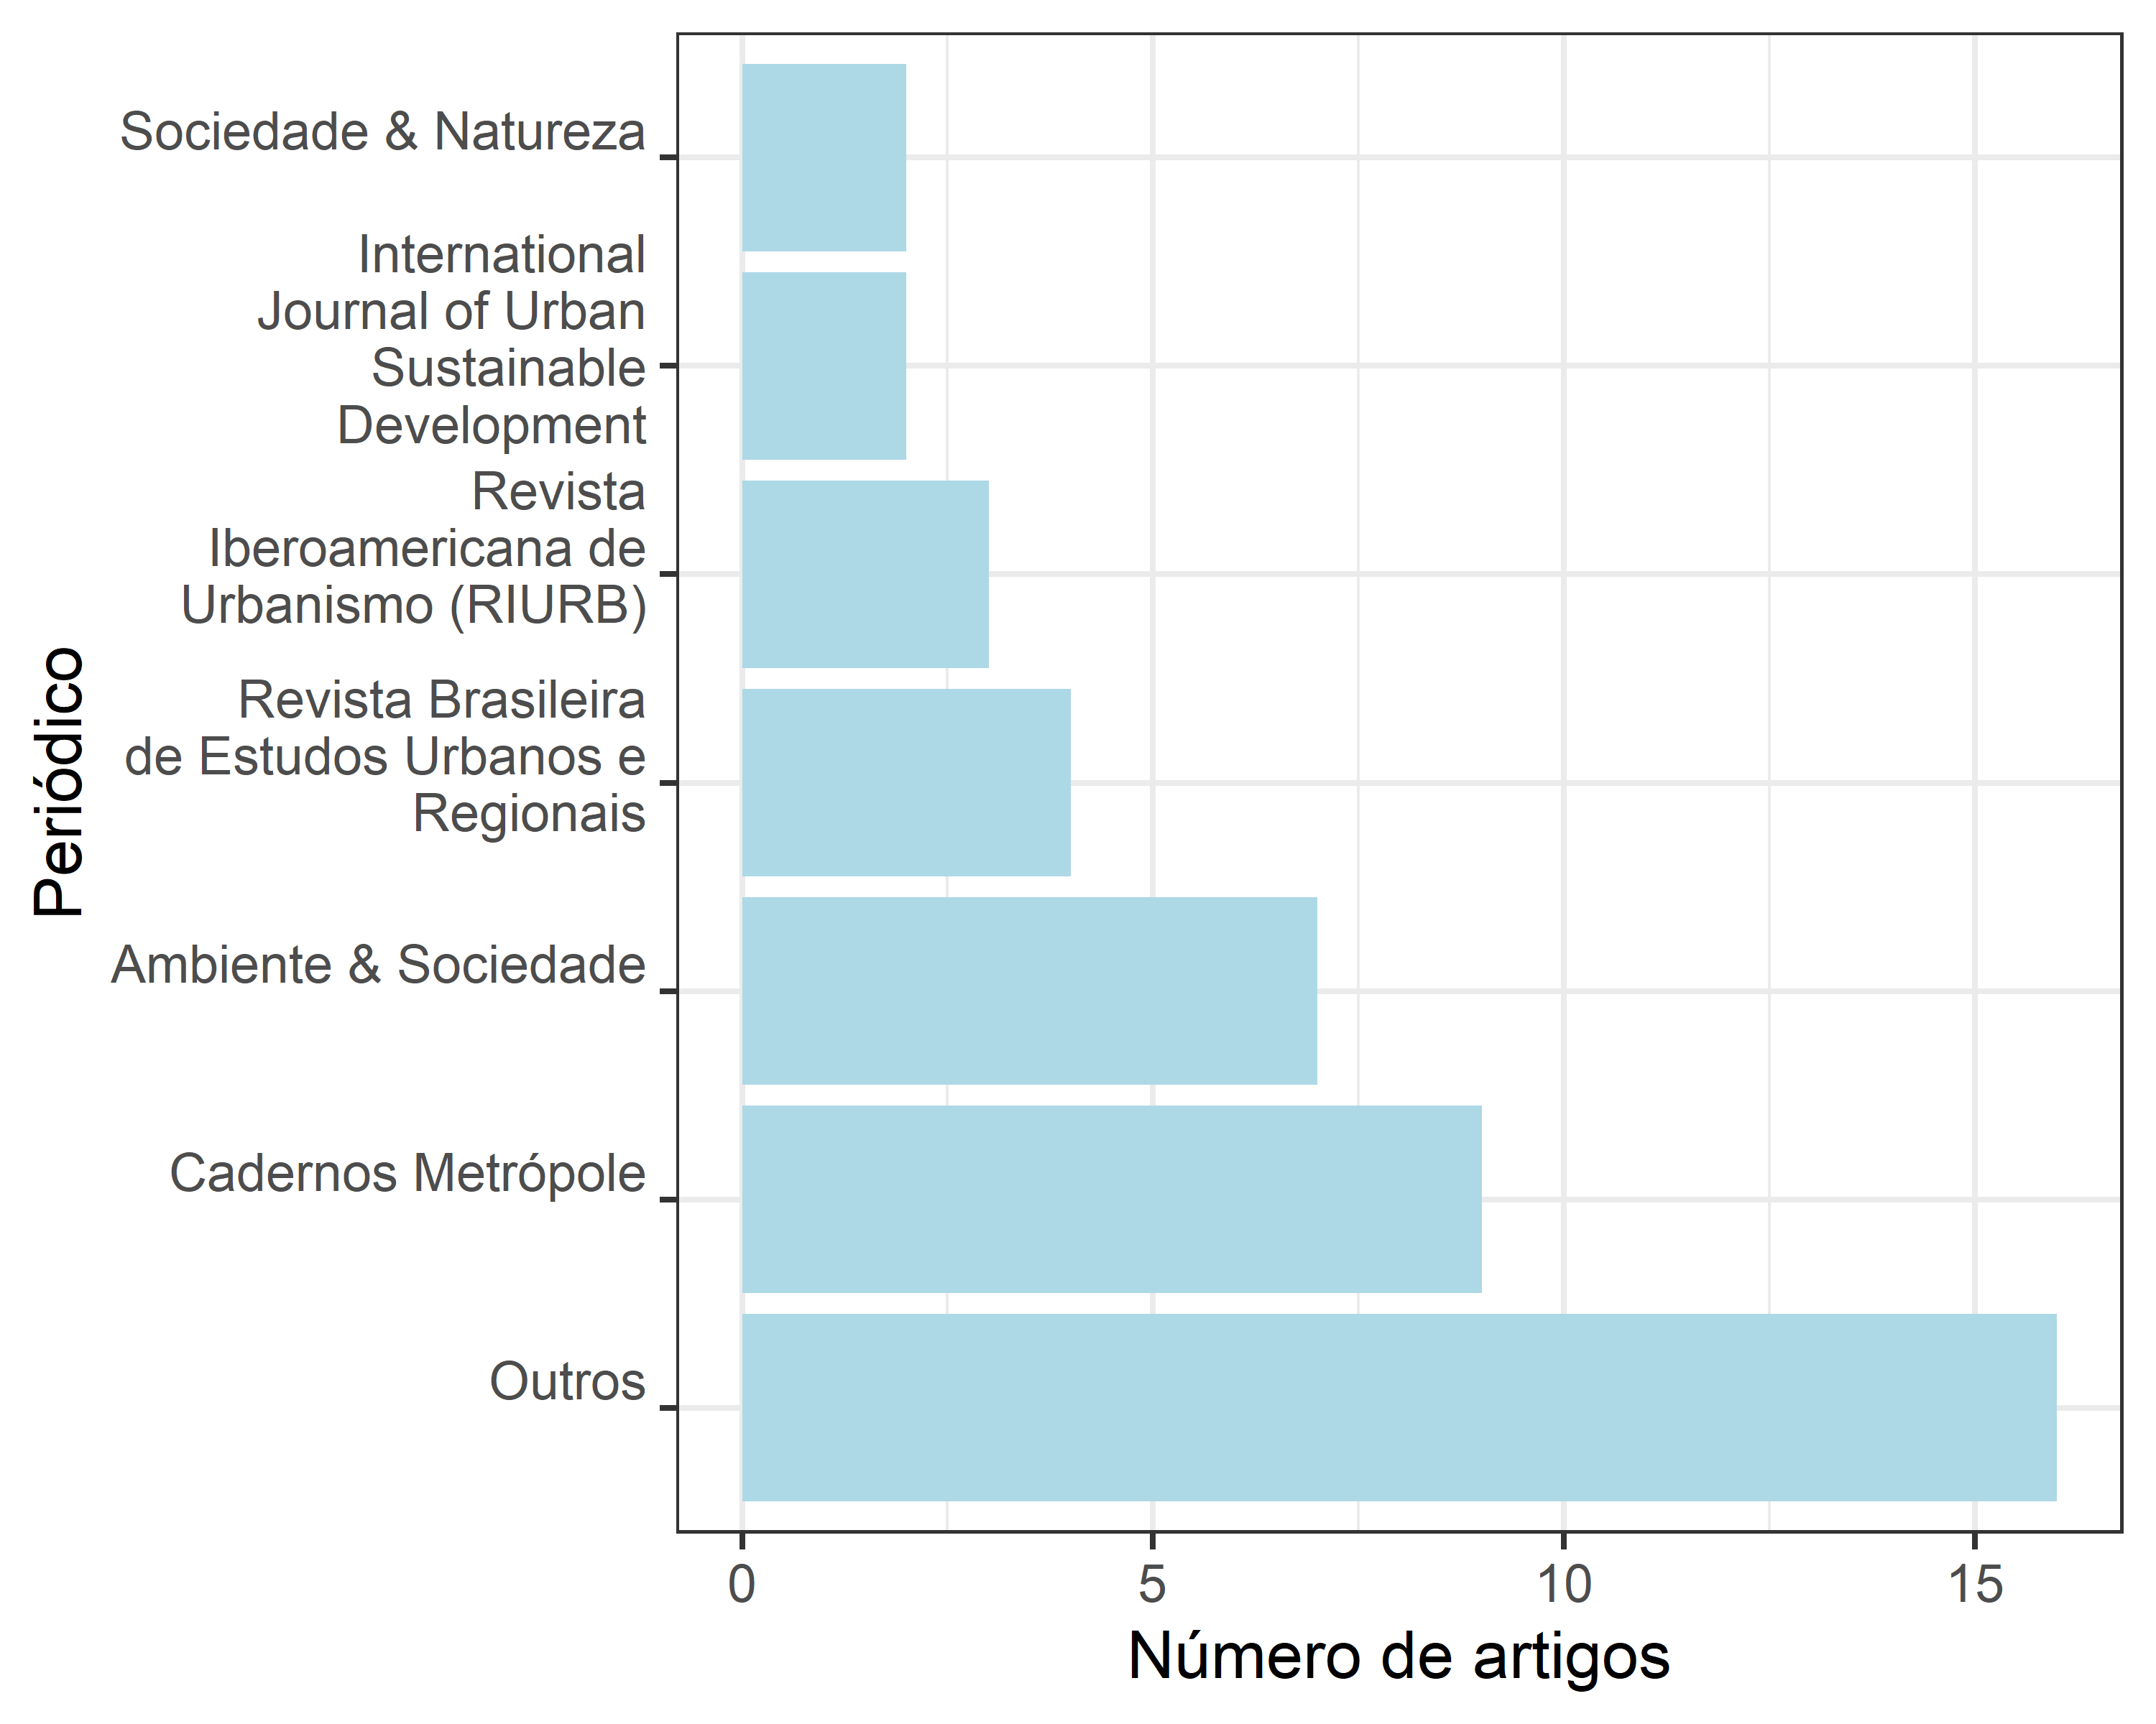

Figura 4: Quantidade de artigos científicos, segundo o periódico em que foi publicado. Fonte: Elaborado pelas pessoas autoras.

A Figura 5 apresenta uma nuvem de frequência de palavras, elaborada a partir dos títulos dos artigos encontrados neste levantamento, e foi desenvolvida com a finalidade de apresentar de forma visual os temas abordados pelos artigos. Para a melhor visualização da nuvem, as palavras “Macrometrópole” e “Paulista”, por serem palavras comuns na maioria dos títulos dos artigos. Não houve destaque para palavras relacionadas com mudanças climáticas nas nuvens de frequência de palavras, sendo que a palavra com maior frequência foi “planejamento”, enquanto a palavra governança aparece com menor destaque. A palavra “Paulo” aparece com frequência pois está contida em “São Paulo”.

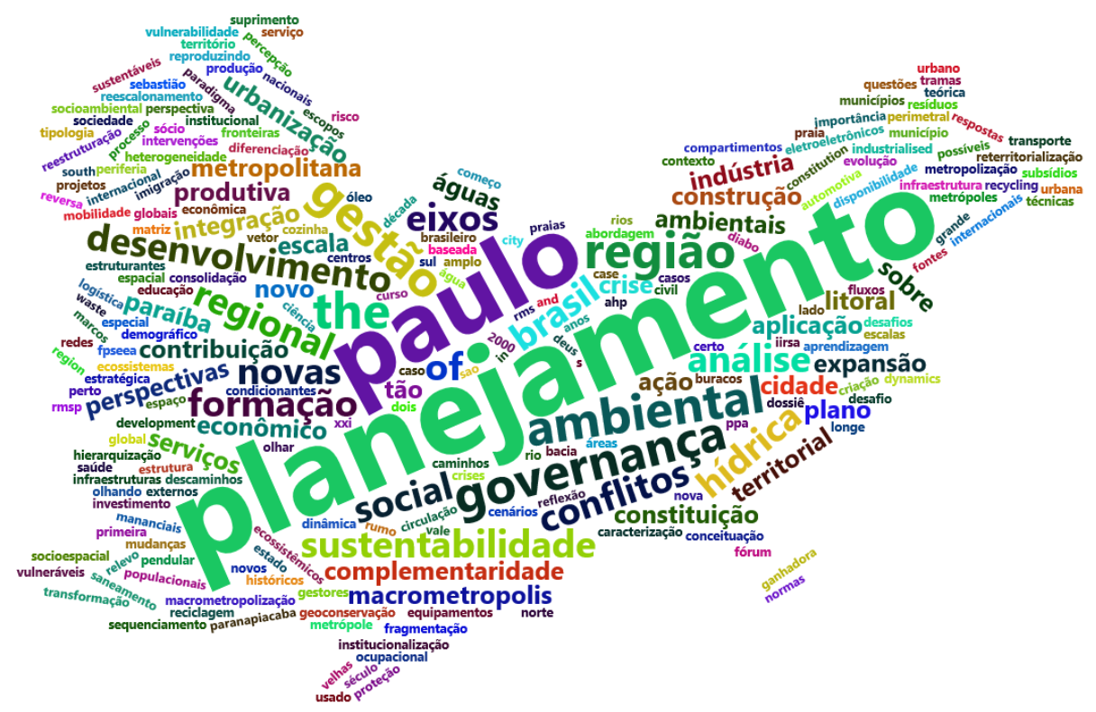

Figura 5: Nuvem de frequência de palavras, elaborada a partir do título das publicações apresentadas neste estudo. Fonte: Elaborado pelas pessoas autoras.

### Governança e a Macrometrópole Paulista

Considerando os artigos apresentados neste levantamento, foram identificados 19 artigos que citam a governança. As abordagens que apareceram com mais frequência citadas com governança são: Ambiental, Metropolitana, da Água, Interfederativa, e Participativa.

Dentre os artigos que citaram a governança da água na MMP (Jacobi et al., 2015; Momm et al., 2020; Richter & Jacobi, 2018), dois trataram diretamente sobre a crise hídrica que afetou a Macrometrópole Paulista entre 2014 e 2015, especialmente a Região Metropolitana de São Paulo (RMSP), e outro apresentou este acontecimento em sua contextualização. A gestão dos recursos hídricos atualmente transcende a escala da RMSP, pois apresenta complexas relações com outras regiões metropolitanas e unidades de gerenciamento de recursos hídricos, que estão incluídas no território da Macrometrópole Paulista. Segundo Richter & Jacobi (2018) (p. 557):

“num contexto de conflitos e disputas pelo uso da água proveniente das bacias hidrográficas que abastecem a região, torna-se importante pensar o desafio que a MMP apresenta enquanto território para a segurança hídrica e integração de seus recursos diante da disponibilidade e demanda em seus múltiplos usos”.

Os artigos que consideraram a abordagem de governança da água também dialogaram sobre as mudanças climáticas, que é uma questão que aumenta as incertezas sobre o abastecimento público da MMP. Segundo o IPCC, as mudanças climáticas irão aumentar os riscos de ocorrência de eventos de secas e escassez de água (IPCC, 2014).

Por outro lado, os artigos que citaram a abordagem da governança metropolitana (Castro & Santos Júnior, 2017; Gomes et al., 2018; Negreiros et al., 2015; Torres et al., 2019) não dialogaram com a questão das mudanças climáticas, apesar da maioria deles dialogarem com a questão ambiental.

## Conclusões

Considerando as publicações encontradas neste levantamento, até 2017 haviam sido publicados 14 publicações científicas que tratavam do território da Macrometrópole Paulista. A partir do ano de 2017 houve um importante aumento no número de publicações, atingindo o maior valor em 2020, o que é evidenciado na Figura 3. Esse período de aumento de publicações sobre a Macrometrópole Paulista coincide com o período de existência do Projeto Macroamb, o que destaca a importância deste projeto para a produção de conhecimento sobre este território.

Além disso, destaca-se a importância das mudanças climáticas para o contexto apresentado, sendo importante que as pesquisas sobre este território sejam intensificadas e, especialmente no contexto atual de incertezas, que as pesquisas considerem as mudanças climáticas. Estes estudos serão de grande importânca para o avanço no entendimento sobre a governança ambiental na MMP. Espera-se que esse levantamento forneça subsídios para pesquisas futuras sobre a Macrometrópole Paulista.

## Agradecimentos

Agradecemos a revisão de Pedro Henrique Campello Torres, com sugestões que foram essenciais para o aprimoramento do trabalho. Os(as) autores(as) agradecem o apoio da Fundação de Amparo à Pesquisa do Estado de São Paulo (FAPESP) (processo n. 2018/23771-6). O trabalho é parte das atividades do projeto temático, em andamento, “Governança ambiental na Macrometrópole Paulista, face à variabilidade climática”, processo nº 15/03804-9, financiado pela FAPESP e vinculado ao Programa FAPESP de Pesquisa sobre Mudanças Climáticas Globais.

## Referências

Araújo, G. P. de, Rodrigues, L. S., Dunder, B. D., & Zanirato, S. H. (2020). Planejamento e sustentabilidade urbana: uma análise do Plano de Ação da Macrometrópole Paulista. *Revista Brasileira de Meio Ambiente*, *8*(1).

Bryan, J. (2020). *Googlesheets4: Access google sheets using the sheets api v4*. <https://github.com/tidyverse/googlesheets4>

Canil, K., Lampis, A., & Santos, K. L. dos. (2020). Vulnerability and the social construction of risk: A contribution to planning in the São Paulo Macrometropolis. *Cadernos Metrópole*, *22*(48), 397–416. <https://doi.org/10.1590/2236-9996.2020-4803>

Castro, H. R. de, & Santos Júnior, W. R. dos. (2017). A expansão da macrometrópole e a criação de novas RMs: um novo rumo para a metropolização institucional no estado de São Paulo? *Cadernos Metrópole*, *19*(40), 703–720. <https://doi.org/10.1590/2236-9996.2017-4001>

EMPLASA. (2019). Macrometrópole Paulista. In *EMPLASA*. https://www.emplasa.sp.gov.br/MMP.

Feinerer, I., Hornik, K., & Meyer, D. (2008). Text mining infrastructure in r. *Journal of Statistical Software*, *25*(5), 1–54. <http://www.jstatsoft.org/v25/i05/>

Gomes, C., Reschilian, P. R., & Uehara, A. Y. (2018). Perspectivas do planejamento regional do Vale do Paraíba e litoral norte: marcos históricos e a institucionalização da região metropolitana no Plano de Ação da Macrometrópole Paulista. *Urbe. Revista Brasileira de Gestão Urbana*, *10*(1), 154–171. <https://doi.org/10.1590/2175-3369.010.001.ao07>

Goncalves, L. R., Xavier, L. Y., Turra, A., Torres, P. H., Zioni, S., & Jacobi, P. R. (2020). O litoral da macrometrópole: tão longe de Deus e tão perto do Diabo. *Desenvolvimento E Meio Ambiente*, *54*(0). <https://doi.org/10.5380/dma.v54i0.69275>

IPCC. (2014). *Climate Change 2014: Synthesis Report. Contribution of Working Groups I, II and III to the Fifth Assessment Report of the Intergovernmental Panel on Climate Change*.

Jacobi, P. R. (2018). Capítulo 16: Mudanças Climáticas nas Cidades: A Relação entre Ciência e Política. In *Governança multinível e desenvovlimento rregional sustentável*. Oficina Municipal.

Jacobi, P. R., Cibim, J., & Leão, R. de S. (2015). Crise hídrica na Macrometrópole Paulista e respostas da sociedade civil. *Estudos Avançados*, *29*(84), 27–42. <https://doi.org/10.1590/S0103-40142015000200003>

Jacobi, P. R., & Sinisgalli, P. A. de A. (2012). Governança ambiental e economia verde. *Ciência &Amp; Saúde Coletiva*, *17*(6), 1469–1478. <https://doi.org/10.1590/S1413-81232012000600011>

Lang, D. (2020). *Wordcloud2: Create word cloud by htmlWidget*. <https://github.com/lchiffon/wordcloud2>

Lemos, M. C., & Agrawal, A. (2006). Environmental Governance. *Annual Review of Environment and Resources*, *31*(1), 297–325. <https://doi.org/10.1146/annurev.energy.31.042605.135621>

Momm, S., Kinjo, V., & Frey, K. (2020). Weavings of planning and governance in the transformation of rivers in global metropolises: A reflection on international cases and ongoing cases in the São Paulo Macrometropolis (Brazil). *Cadernos Metrópole*, *22*(48), 499–525. <https://doi.org/10.1590/2236-9996.2020-4808>

Negreiros, R., Santos, S. M. M. dos, & Miranda, Z. A. I. de. (2015). *Nova escala de planejamento, investimento e governança*. 16.

R Core Team. (2019). *R: A language and environment for statistical computing* [Manual]. R Foundation for Statistical Computing.

Richter, R. M., & Jacobi, P. R. (2018). Conflitos na macrometrópole paulista pela perspectiva da crise hídrica | Conflicts in the São Paulo macrometropolis from the perspective of the water crisis. *Revista Brasileira de Estudos Urbanos E Regionais*, *20*(3), 556. <https://doi.org/10.22296/2317-1529.2018v20n3p556>

RStudio Team. (2019). *RStudio: Integrated Development Environment for R*. RStudio, Inc.

Santos, K. L. D. (2020). WASTE ELECTRICAL AND ELECTRONIC EQUIPMENT IN MACROMETRÓPOLE PAULISTA: LEGAL FRAMEWORK AND TECHNOLOGY AT THE SERVICE OF REVERSE LOGISTICS. *Ambiente &Amp; Sociedade*, *23*. <https://doi.org/10.1590/1809-4422asoc20190121r1vu2020l2de>

Santos, K. L. dos. (2020). The recycling of e-waste in the industrialised global south: The case of sao paulo macrometropolis. *International Journal of Urban Sustainable Development*, *0*(0), 1–14. <https://doi.org/10.1080/19463138.2020.1790373>

Silge, J., & Robinson, D. (2016). Tidytext: Text mining and analysis using tidy data principles in r. *JOSS*, *1*(3). <https://doi.org/10.21105/joss.00037>

Silge, J., & Robinson, D. (2017). *Text Mining with R* (First). O’Reilly.

Torres, P. H. C., & Jacobi, P. R. (2020). SPECIAL ISSUE SÃO PAULO MACROMETROPOLIS ENVIRONMENTAL GOVERNANCE FORUM. *Ambiente &Amp; Sociedade*, *23*. <https://doi.org/10.1590/1809-4422asoceditorialvu2020l2ed>

Torres, P. H. C., Ramos, R. F., & Gonçalves, L. R. (2019). ENVIRONMENTAL CONFLICTS AT SÃO PAULO MACROMETROPOLIS: PARANAPIACABA AND SÃO SEBASTIÃO. *Ambiente & Sociedade*, *22*. <https://doi.org/10.1590/1809-4422asoc20190101vu2019l2ao>

Torres, P. H. C., Ramos, R. F., & Pollachi, A. (2020). Macro-metropolization in São Paulo: Reterritorialization, rescaling and the city-region. *Cadernos Metrópole*, *22*(47), 103–122. <https://doi.org/10.1590/2236-9996.2020-4705>

Travassos, L. R. F. C., Zioni, S. M., Torres, P. H. C., Fernandes, B. D. S., & Araujo, G. M. (2020). HETEROGENEITY AND SPATIAL FRAGMENTATION IN THE SAO PAULO MACROMETROPOLIS: THE PRODUCTION OF BORDERS AND HOLES. *Ambiente &Amp; Sociedade*, *23*. <https://doi.org/10.1590/1809-4422asoc20190180r1vu2020l1ao>

Wickham, H., Averick, M., Bryan, J., Chang, W., McGowan, L. D., François, R., Grolemund, G., Hayes, A., Henry, L., Hester, J., Kuhn, M., Pedersen, T. L., Miller, E., Bache, S. M., Müller, K., Ooms, J., Robinson, D., Seidel, D. P., Spinu, V., … Yutani, H. (2019). Welcome to the tidyverse. *Journal of Open Source Software*, *4*(43), 1686. <https://doi.org/10.21105/joss.01686>

Wickham, H., & Grolemund, G. (2017). *R for Data Science: Import, Tidy, Transform, Visualize, and Model Data*. O’Reilly Media.

Xavier, L. Y., Gonçalves, L. R., Checon, H. H., Corte, G., & Turra, A. (2020). ARE WE MISSING THE BIGGER PICTURE? AN ANALYSIS OF HOW SCIENCE CAN CONTRIBUTE TO AN ECOSYSTEM-BASED APPROACH FOR BEACH MANAGEMENT ON THE SÃO PAULO MACROMETROPOLIS. *Ambiente &Amp; Sociedade*, *23*. <https://doi.org/10.1590/1809-4422asoc20190141r1vu2020l2de>

1. Doutoranda no Programa de Pós-graduação em Ciência Ambiental (PROCAM), do Instituto de Energia e Ambiente (IEE) da Universidade de São Paulo (USP). Email: [beatriz.milz@usp.br](mailto:beatriz.milz@usp.br) . ORCID: <https://orcid.org/0000-0002-3064-4486>
2. Professor Titular Senior do Instituto de Energia e Ambiente da Universidade de São Paulo. E-mail: [prjacobi@gmail.com](mailto:prjacobi@gmail.com) ORCID: <https://orcid.org/0000-0001-6143-3019>
3. Os periódicos contidos na categoria “Outros” são: “Desenvolvimento e Meio Ambiente”, “Estudos Avançados”, “EURE (Santiago)”, “Guaju, Revista Brasileira de Desenvolvimento terrritorial sustentável”, “Iniciação-Revista de Iniciação Científica, Tecnológica e Artística”, “Nova Economia”, “Research, Society and Development”, “Revista Brasileira de Estudos de População”, “Revista Brasileira de Meio Ambiente”, “Revista Ibero - Americana de Estratégia”, “Revista Inovação, Projetos e Tecnologias – IPTEC”, “Revista InterfacEHS”, “Revista LABVERDE”, “Revista Política e Planejamento Regional”, “Terrae Didatica”, e “urbe. Revista Brasileira de Gestão Urbana”.